1模型文档中元素运算关系保存

**1.1功能描述**

保存用户创建的模型文档中所有元素之间的运算关系，使得模型文档中算子、数据源加载时也将元素间的运算关系进行加载。

**1.2图示**

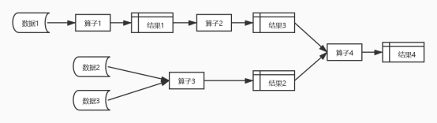

模型文档中元素与运算关系示例

**1.3业务操作说明**

1. 点击“保存”按钮，上图模型文档中算子、数据源以及这些元素之间的连接线（运算关系）会自动保存。
2. 用户重新登录，上图中模型文档所有内容全部加载。

**1.4业务规则说明**

模型文档运算关系持久化：

1. 模型文档中元素（算子、数据源）创建时，会创建元素的唯一标识符（如可以利用元素的创建时间）；在创建元素之间运算关系（即将两个元素之间绘制连接线），触发增加元素运算关系事件，当前文档标记被修改（Dirty）内存中当前文档增加运算关系元素。
2. 用户保存当前模型文档时，会在将用户文件中所有运算关系元素写入对应模型文档运算关系xml文件。
3. 模型文档存储路径设计：“初始路径\用户名\模型文档名称\模型文档名称_运算关系.xml”。例如：D:\work\Citta \Citta_T1\bin\Debug\cittaModelDocument\张三\车辆模型\车辆模型_运算关系.xml。
4. 要将元素的运算关系进行存储和复现，首先需要将具有运算关系的两个元素进行存储，并记录哪个元素是运算的起点，哪个元素是运算的终点;而表示运算关系的线条的存储和加载，只需要记录画线的起点和终点。因而将存储元素运算关系的xml文件内容格式设计为：

<ModelDocument>

< ModelElement >

<type>Relation</type>

<start>元素标号</ start >

< end >元素标号</ end >

<end_pin>pin序号<end_pin>

< start _location>{1,2}</ start _location>

< end _location>{3,4}</end_location>

</ ModelElement >

< ModelElement >

<type>Relation</type>

<start>元素标号</ start >

< end >元素标号</ end >

<end_pin>pin序号<end_pin>

< start _location>{4,2}</ start _location>

< end _location>{3,4}</end_location>

</ ModelElement >

</ModelDocument>

< start>记录具有运算关系的起点元素，这里采用控件的唯一标识符来表示该元素，即通过唯一标识符就可确定为哪一个元素，< end>记录具有运算关系的终点元素， < start _location >记录表示运算关系的画线的起点，< end _location >为记录表示运算关系的画线的终点。

1. 用户再次登录，先加载模型文档中的元素，而后根据运算关系xml文件加载所有元素之间的运算关系。